出國報告：考察

北京及東北地區有關臺灣重要歷史資料調查與收集計畫

服務機關：國立臺灣歷史博物館
姓名職稱：研究組劉維瑛助理研究員、黃裕元研究助理
派赴國家：中國大陸
出國期間：2014.08.28-2014.09.08
報告日期：2014.10

摘 要
本計畫主要是進行北京與大陸東北地區臺灣相關的歷史資料的調查與收集，主要考察的地點為北京、大連與瀋陽三處城市裡的檔案館、圖書館與相關博物館等單位，進行研究及交流，進行臺灣相關史料的情報蒐集、館舍參觀與運作考察，並特地採訪幾位滿洲國時期遷往中國東北的臺灣人後裔。
此行普遍性地了解北京等地臺灣相關輿圖與文獻資料收藏狀況，在查找過程中，特別發現兩岸在文獻、輿圖題名之差異，相關核對工作，將是往後館舍史料交流上應特別注意的問題。而這些收藏在大陸北方的文獻資料，透過研究、展示領域的交流，絕對可以對於清代臺灣的研究提供另一種視野與觀點。
在館舍展示服務部份，大陸地區對於歷史展示，靠著大規模驚人優質品項的文物展示，卻仍以偏向強勢單向的知識輸出，相對較少與觀眾的活潑互動。尤其在關於近代政治的展示議題上，常見強烈的政治訊息或激情的圖示影像，仍可見以官方政策引領，或形成社會訓誡權威的意味。
另外，本次特地與東北地區臺人後裔見面訪談，理解遷徙至東北後的生活實況，他們的片段記憶、家族故事與生命史，以及文革期間的遭遇、特殊身分的社會角色、身份轉變等等，值得進一步收集與整理，提供臺灣史研究另一種視野與敘事觀點。

內容目錄
壹、前言 1
一、 國內、外環境情勢 1
二、 與參訪主題相關之本部政策現況 1
三、 參訪緣由與目的 2
貳、行程安排及參訪議題 3
一、 參訪行程 3
二、 參訪議題及內容 3
參、參訪心得（或主要發現） 20
一、 理解北京等地臺灣相關輿圖與文獻資料收藏狀況 20
二、 需注意兩岸文獻、輿圖題名之差異 20
三、 針對圖書館、檔案館、博物館的多元議題與新視野 20
四、 針對大陸臺人後代口述歷史的可行性 21
五、 博物館對於大陸文化資源的收集與分享 21
（一） 規劃面 21
（二） 執行面 21
（三） 效益面 22
六、 與我國相關政策之比較分析 22
肆、建議事項 23
一、 規劃大陸北方臺灣文獻資料徵集工作 23
二、 博物館歷史展示的省思 23
三、 口述歷史資料的運用 24

壹、前言

國內、外環境情勢
過去十幾年，臺灣學界靠著中研院史語所進行「美國國會圖書館典藏之中國相關地圖文獻清查計畫」，從美國國會圖書館（Library of Congress）「地理與地圖部」及「亞洲部」所獲得地圖文獻調查結果，進行後續深度研究及廣泛運用。這些年，這些地圖對臺灣歷史研究，發揮多方面驚人的成果與影響，成為究古溯源的最佳利器。無論是早年繪製的堡圖、海防圖或者是番俗圖，這些古早繪製的輿圖，除了臺灣當下少數博物館與個人藏家之外，我們現在也可以在日本、美國許多檔案館、圖書館裡，得以藉著申請的程序，順利取得使用的機會，為研究、展示更添增有效有利的證據。然而，面對大陸的檔案館與圖書館，我們透過網路能夠取得的資訊，卻是非常有限，以電子信箱請求協助，也往往為得到少數的回應與結果，難以窺見我們想要的史料文獻，這往往也是我們與大陸往來實難溝通之處。
今年亦是日清甲午戰爭120週年，由於當年清朝戰敗，與日本簽定「馬關條約」，並造成割讓臺灣、澎湖給日本。而針對這場戰爭的論定，許多學者也陸續發掘的新的史料，而在西方媒體也有一定的關注。無論是認為這是日本萬惡軍國主義侵華肇禍，或者是東亞局勢失衡的情況。大陸方面大規模舉辦研討會，各博物館也有以此之名，舉辦展覽，從人物、海權、國防與現代化風潮等方面回顧反思。而作為以臺灣歷史之名，從事博物館的我們，也期望未來能夠以臺灣觀點，進行相關展示研究，此行，便得以查考與臺灣相關之甲午戰爭相關的資料。

與參訪主題相關之本部政策現況
近年來，兩岸經貿文化的往來，逐漸推展。兩岸文化跨域連結，拓展交流網絡，向來是為本部軸心工作項目之一，希望透過促進雙方瞭解的交流工作，讓大陸認識臺灣文化豐富多元的價值。近來國立故宮博物院，或國立歷史博物館，皆經由各類豐富優質的展覽，學術與人員的交流，為兩岸博物館接連開啟正面意義。
兩岸博物館蓬勃發展的今日，透過博物館研究、展示、教育等各種實質工作機制，推廣臺灣文化，或許可以是兩岸未來交流的重點。臺灣博物館界經營的新觀念與新思維，也將成為大陸博物館借鏡之處。從博物館間實質層面的互動，可以為兩岸文化交流打開一扇窗，讓大陸民眾得以重新認識臺灣文化精神，建構相互尊重的文化價值觀。
對於中國大陸北方的博物館、圖書館、檔案館等文化資產相關機關，國立臺灣歷史博物館（以下簡稱本館）一直鮮少機會有所互動，而中國大陸北方地區研究機構裡的臺灣相關收藏，我們也多半從一些各自專題展示圖錄，與簡體字出版品中，瀏覽偶得，少有機會能瞭解，或者有機會更進一步接觸。
除此之外，地理概念為歷史知識之基礎，近年來，臺灣史學界在地理資訊系統方面的研究發展突飛猛進，在諸多論著與展示活動中，相應主題之歷史地圖將歷史事件或特定資訊圖像化，不僅吸引大眾目光，也發揮深入淺出的闡述、展示與教育效果。然而，歷史地圖之製作與校對，除必須投入大量人力與技術成本，倘若能夠多方擷取輿圖與資料，勢必能夠更加多元詮釋與闡述，必能夠讓歷史地圖的製作，甚是在研究、展示場域裡，發揮更大效益。

參訪緣由與目的
本館建館宗旨，在於進行「臺灣歷史文化相關文物與資料的蒐集、整理、保存、研究、展示與推廣等工作」，於是除了蒐藏臺灣歷史文物及相關史料外，研究、展示內容也涵蓋臺灣史的多元面向，務以拓展開闊的族群與文化視野為發展願景。
本館收藏大量而豐富的地圖資料，包含17世紀以降西方所繪製的地圖，與日本時代所測繪的各類地圖，且館內已著手建立GIS地理資訊系統，作為公民地理歷史教育及相關展示的參考，為配合本館研究、展示成果及藏品特色，並推廣歷史文化知識、提升民眾普遍歷史認知，目前也進行與其他機關之合作出版，推動歷史地圖繪製工作。結合地理技術和歷史學界，以地圖的方式呈現歷史事件、行政區域變遷，並表現出臺灣在經濟、產業、衛生、文教、民主化等層面的發展歷程，也讓研究、展示更上層樓的實際工作。
而面對大陸方面許多隱而未現的史料、輿圖與文獻，如中國傳統繪製的地圖，我們希望透過考察，得以進一步知道相關收藏情形與資料細節。這些早期的輿圖或地理文獻資料，詳細記載清領時期遺留下的聚落資訊以及百年前的地形地貌、土地利用、行政劃分等重要資料，是溯源清代以及日治初期地方行政疆界、地名與聚落空間的重要途徑。這些史料與臺灣土地制度與地籍測量密切相關，掌握其上的豐富信息，能解析出其間的地籍、地形、地形以及行政區界等等歷史地理資訊，需實地考察，儘量納入本館相關計畫之範疇，以突破資料限制、有效擴大研究成果。

貳、行程安排及參訪議題

參訪行程
8月29日 上午拜會中國國家博物館（說明拜會單位、時間、會晤對象等）
下午前往北京大學圖書館古籍部，並面見北京大學歷史系李孝聰教授、汪世瑜教授
8月30日 上午訪問國家文物局外事聯絡司國際組織與港澳台處處長朱曄女士，下午前往參觀首都博物館。
8月31日 參觀北京海淀區中國革命軍事博物館。
9月1日 上午前往位於北京故宮西華門之中國第一歷史檔案館，與該館副館長李國榮先生（副研究員）、與檔案應用處王澈女士見面。
9月2日 上午前往北京社會科學研究院台灣研究所，與該所李細珠主任、程朝云副研究員見面。隨即也前往北京師範大學圖書館，面見該校歷史系林輝鋒教授；下午前往位於北京西城區文津街之中國國家圖書館古籍館。
9月3日 前往參觀位於北京海淀區中關村南大街國家典籍圖書館，搭車抵達遼寧省大連市。
9月4日 前往大連圖書館，並與該館古籍部主任薛蓮見面。
9月5日 前往遼寧省圖書館，並與吳利薇研究員見面，並訪問臺人家屬後裔謝輝、蔡本勇、吳慶元先生等多位會面。
9月6日 訪問臺人家屬謝輝、蔡本勇先生等人，針對30年代其家族在東北生活的故事，進行口述訪談。
9月7日 參觀遼寧省博物館、九一八歷史紀念館
9月8日 回程

參訪議題及內容
本計畫主要是進行北京與大陸東北地區臺灣相關的歷史資料的調查與收集，主要考察的地點為北京、大連與瀋陽三處城市裡的檔案館、圖書館與相關博物館等單位，進行研究及交流。我們走訪的地方分別有：北京的第一歷史檔案館、中國國家博物館、中國國家圖書館、北京大學圖書館、北京師範大學圖書館、社會科學研究院臺灣研究所、首都博物館、中國人民軍事革命博物館、國家文物局與典籍博物館；大連地區有大連圖書館，瀋陽地區則有遼寧省圖書館、遼寧省博物館與九一八歷史紀念館。本次參訪目的，主要有三項：一是臺灣歷史相關資料的調查收集；一是參訪博物館、檔案館與圖書館；一是探尋日本時代臺灣人在大陸東北發展的軌跡，以下以臺灣史料之情報蒐集、各館舍參訪交流以及瀋陽臺灣人後裔訪談三大部份，分別報告。

臺灣史料情報蒐集
對於未曾接觸過的幾個館舍，試圖瞭解與掌握其與臺灣相關的文獻、史料與輿圖，俾利未來研究、規劃展示所需。

中國國家博物館
中國國家博物館在原來中國歷史博物館和中國革命博物館合併的的基礎下建立。位於北京天安門東側，我們於此與該館外事部、典藏部的人員進行意見交流，並詢問想要多所理解館方臺灣相關文物收藏的實況，而針對臺陽圖、鄭成功像與明鄭時的軍事砲彈，也有進一步地多所詢問，也在展場看到這幾項對臺灣史研究來說之重要文物。
館藏有120萬件文物，從2007年擴建，到2011年重新開館，文物整飭工作一直都在持續。該館參觀人潮極為踴躍，據館方表示，夏日時節甚至曾竟創下一天數萬人的記錄，整年下來，平均來館人數則高達740萬。館內基本陳列（常設展）有「古代中國」、「復興之路」兩項，藉由豐厚的館藏，將華夏數千年歷史文化，以及近代中國發展過程，做一歷時的展示。「復興之路」是呈現中國如何通過19世紀，中國陷入半殖民、半封建的困局，實現民族復興的探索，特重共產黨的領導，與其不容動搖的功績角色；而常設「古代中國」展示，是從國博前身1950年代之「國立北京歷史博物館」開始設想規劃，經過長達40多年的策劃、設計與施作，透過史學界、考古界、博物館界與藝術學界的學者專家進行研討，商議可行的文物商借，確定主題與斟選展品，就連不同時期的歷史地圖，也特別用心編繪。更針對不同歷史時期的形式設計與論證，試圖反應中華文明博大綿延與民族優越的特點，據說這反應中國古代文明和中華民族共同體形成與發展的過程，以及王朝更替的脈絡，這常設展已經成為許多中小學、高等教育中國史校外教學的絕佳場所，也為廣大民眾接受終身學習的文明講堂。
而我們所關注與臺灣相關的幾項文物，也在這個脈絡底下，置於明清時期的展示，讓我們親眼見到臺陽圖、鄭成功與荷蘭軍隊作戰所使用的火藥彈（國姓瓶）、鄭成功像等，也理解原來目前即便當今掃描複製的科學如此進步，大陸部分文物複製，尤其是書畫一類，多半是靠著工匠強大的手藝，來進行臨摹復刻，如關注臺灣風土民情的「東寧陳氏番俗圖」，反映了台灣原住民的經濟、社會生活。
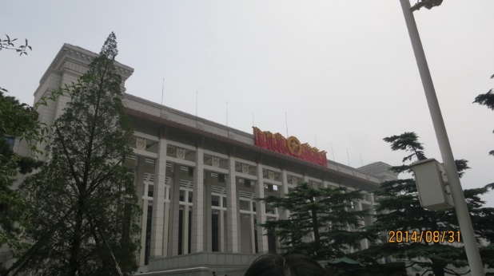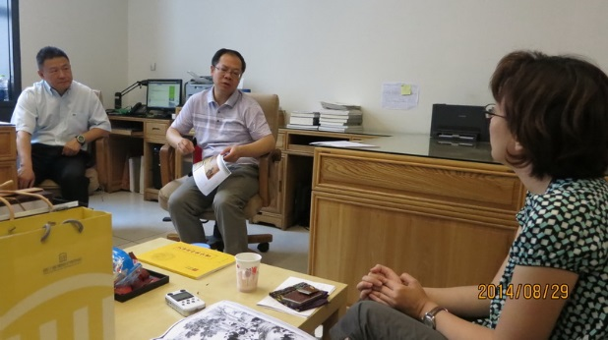
圖01.中國國家博物館正門口 圖02.館方人員說明臺灣相關文物之典藏
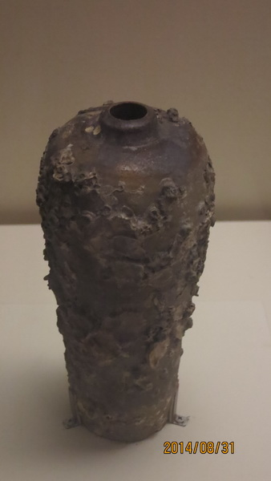
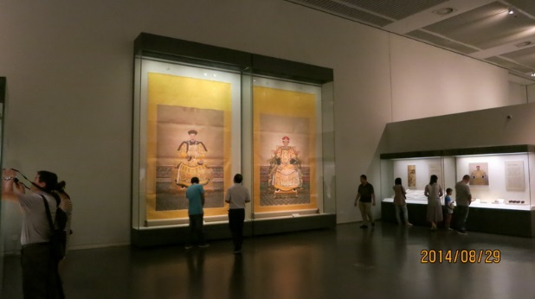
圖03.臺灣文物展示位置（右側）
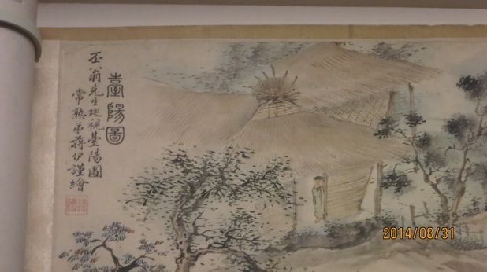
圖05.名為國姓瓶的火藥彈
圖04.臺陽圖卷軸左側內容

中國人民革命軍事博物館
本次行程重心之一的第一歷史檔案館與甲午相關文物，經初步聯繫了解，有數件重要文物當時正在「中國人民革命軍事博物館」（簡稱軍博）展出。是故我們決定先行去參觀軍博的特展：「歷史不能忘記──近代以來中國人民抗擊日本侵略展」，察看所展出甲午戰爭時期的相關檔案，以瞭解更多相關文物狀況。
軍博是大陸唯一大型綜合性質的軍事歷史博物館，在1960年代，該博物館曾被列為北京重要建築之一。令人印象深刻的是，館內環繞的從古到現代戰爭主題，都以館所收藏之大量兵器如槍枝、軍刀、彈藥等為陳設物件，以及廣場上，所陳列之各式坦克裝甲車、火砲裝備、艦艇與飛機等武器實物，甚至連同戰爭當中敵人對手的武器零件，或者擄獲戰俘所用的軍事器物，都在陳列當中。
而館裡據聞相當受到大陸民眾歡迎的「歷史不能忘記──近代以來中國人民抗擊日本侵略展」特展，果真吸引人潮魚貫進入展場。整體展覽之時代範圍鎖定為1874年日本侵台，至1945年日本戰敗投降，使用大量的照片，和百餘件文物、大型製作與藝術品，展覽重點則是「近代日本侵略所帶給中國人的苦難，以及中國人反抗侵略」的歷史意義。很明顯地，是以愛國主義為軸心，揚發民族精神，這種策略是從一而終，且少見民眾聲音與多元立場的思維。
「歷史不能忘記」展覽分為二部分：一是晚清軍民浴血奮戰，進行英勇頑強的武裝抗日鬥爭；二是中國人民前仆後繼，取得中華民族抗日戰爭的勝利。此行關注的甲午戰爭的文物物件，是於第一部份展覽裡呈現。例如：展覽中有將清朝頒佈對日宣戰的朱諭：日本不遵條約，不守公法；無故派兵突入漢城；命沿江沿海各軍，域有倭人輪船駛入即行迎頭痛擊；也有1895年李鴻章與伊藤博文簽訂《馬關條約》後，朝野齊聲反對割台，臺灣巡撫唐景崧向朝廷的奏報，載有：「臺灣屬倭，萬姓不服」、「湧入衙署哭聲震天」，呼喊「臺灣屬倭，萬姓不服」、「如赤子之失父母，悲慘曷極」、「願人人戰死而守台，決不願拱手而讓台」等描寫當時臺灣人民在日軍登陸之後的激動情緒，並述說組織義軍進行抗擊的經過。臺灣官員奏報朝廷：「台民唯恐倭力攻台，願投效殺賊者，日有千數百人」、「台勇七八千人次第成軍」、「有全台皆兵之感」等奏章電報稿。
這些多半來自於第一歷史檔案館的資料，還包括有甲午戰後，清廷曾在外交事務上，力求保台的努力相關之清宮檔案。檔案內容包括有「將臺灣作押」以保臺的籌謀。清廷要臣張之洞提出建言，向英國借款二三千萬，用臺灣作保。「臺灣既以保借款，英必不肯任倭人盜踞」。另外則有將臺灣定義為租界的建言：由翰林院編修黃曾源建議，「臺灣為倭所獨有，不如以臺灣為各國之租界」，與其割日，還不如開放。又唐景崧也上奏「全台許各國為租界，各認地段開礦」，以各種策略，企圖保住臺灣，又有利於臺灣的開發等當時的朝廷君臣的建言與立場。
這次的展覽，聽說未來可能將在香港、澳門舉辦以二次大戰時期日軍侵略罪證的展覽，預作施行準備。這與本館即將也以甲午戰爭為題，進行的展覽，想必內容會極為不同，在歷史詮釋上，勢必是截然迥異，充滿對話的空間。
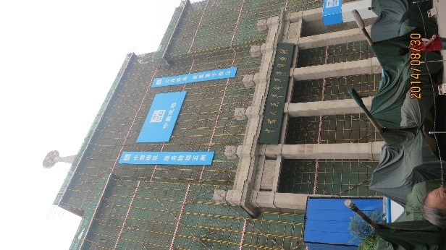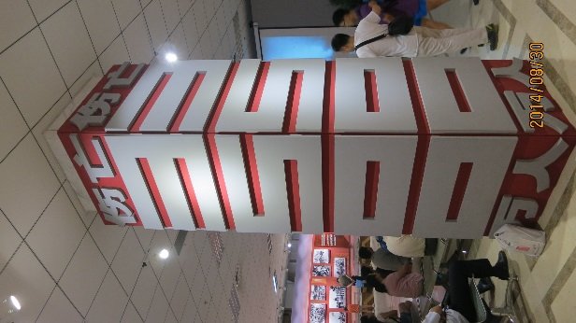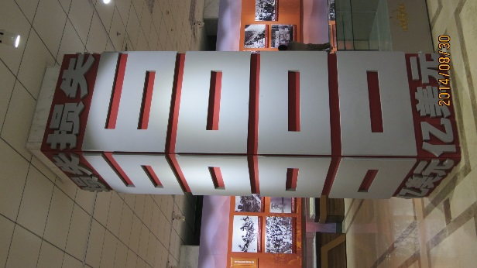
圖06. 整修中的革命軍事博物館 圖07.「歷史不能忘記」展場展示製作
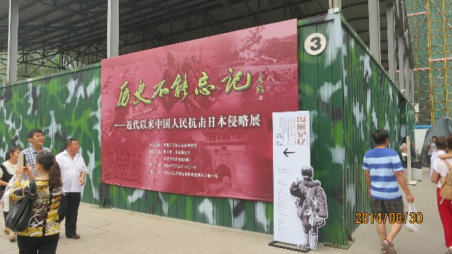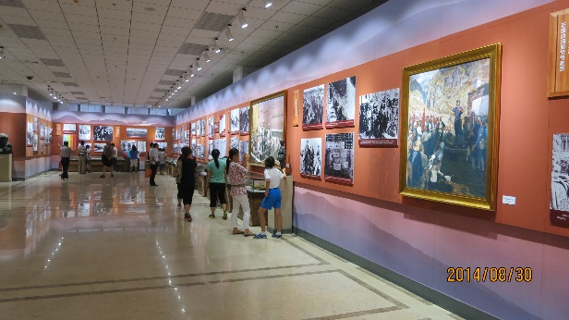
圖08. 路口展示指引 圖09. 「歷史不能忘記」展場
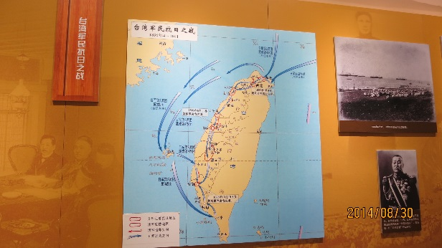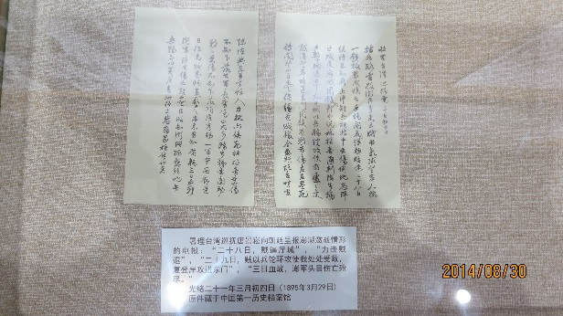
圖10. 關於乙未抗日戰爭展示 圖11.1895年4月唐景崧電報稿

中國第一歷史檔案館
本館幾年前曾透過遠流出版社，向北京第一歷史檔案館購得明清兩代臺灣檔案的資料，於是成就了臺史博本館「臺灣史料集成──明清臺灣檔案彙編」的系列出版。明清二代國家勢力及於臺灣及其周邊地域，關於臺灣的行政檔案文書數量十分龐大，這些都是重構臺灣歷史相當重要的基礎史料，這項出版工作也間接讓我們瞭解這座收藏豐富且長期經營清史工程與史料的檔案館。
中國第一歷史檔案館在中國簡稱為「一史館」，位於北京故宮的西華門內，是直屬中國國家檔案局的中央級檔案館，典藏有明清兩代，中央政府和皇室原始檔案，檔案種類分為皇帝命令類詔誥、朱諭等文書，臣工的奏表簽呈，各機關衙門與各國往來文書、條約，歷代史官記載與官修史籍，以皇室和皇族事物的檔案清冊等，是研究和纂修清史的首要珍貴資料。內容則涵蓋政治、軍事、經濟、民族、宗教、外交、地理、文化、藝術、科技、天文、氣象、重大事件、典章制度、重要歷史人物等，現藏有檔案總數千萬件，超過現存於今的明清檔案總量的一半。第一歷史檔案館曾歷經多次更名，起初是為1925年，北平故宮博物院轄下的圖書館文獻部；1951年則改稱檔案館；1955年則又劃歸國家檔案局所管轄，改名為第一歷史檔案館，1959年，納入中央檔案館，改稱明清檔案部；1969年底，則重新歸回故宮博物院；1980年，則再次與故宮切割，正式成為目前中國第一歷史檔案館的規模。
我們在第一歷史檔案館，會見了其副館長李國榮先生（副研究員），出身遼寧的歷史學家，更是這幾年該館負責編纂「清宮甲午戰爭檔案彙編」的重要人物，擔負整理收錄清朝在應對甲午戰爭過程中，朝廷誥令、大臣奏折與官衙電報等4000多件的文物，匯集成50鉅冊的檔案出版工作。由於這些史料是以清廷角度審視這場歷史戰役，反映了晚清面對日軍來犯的應對策略。在檔案文獻上，這對我們博物館想要更多理解清代臺灣的相關訊息，具有一定的重要的史料價值性。他也表達對於未來，將視臺灣我們的展示需求，盡量給予協助。該館「清史工程」的相關計畫，這些年積極整理編輯、研究、甚至配合與他館合作展示，甚至也在典藏工作上，能夠開始配合開放大眾使用。
我們也在館內人員陪同下，得以參觀其內設的小型館藏展覽。我們在該館的利用處、保管處人員的協助下，利用館內檢索系統，查找第一歷史檔案館所保存之與甲午戰爭相關的史料，有：「清廷軍機處寄給欽差大臣沈葆楨等人的諭旨：臺灣各社頭目，皆稱日本欺凌，懇求保護……」，告知清廷日軍已經赴台且登岸的緊急關頭；「總理各國事務王大臣奕訢奏報與日本就日軍擾臺灣番社一事，議定結案辦法的奏折」、另外「李鴻章遵旨赴日本議約奏摺」：是馬關條約的關鍵文件，「臺灣巡撫唐景崧向朝廷呈報增集臺勇成軍情形電報」：則涉及臺灣當時情形，「光緒帝痛心簽訂馬關條約之朱諭」等諸多相關資料。
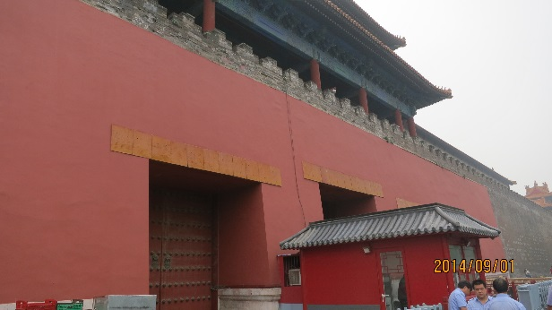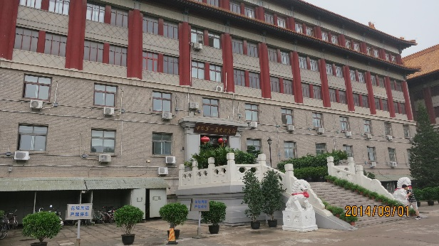
圖12. 故宮西華門外 圖13. 第一歷史檔案館外觀
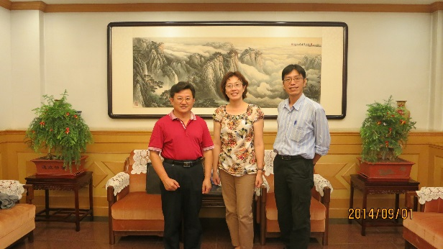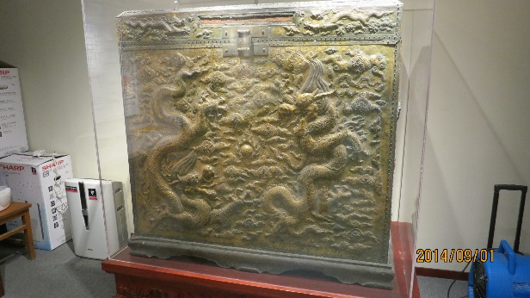
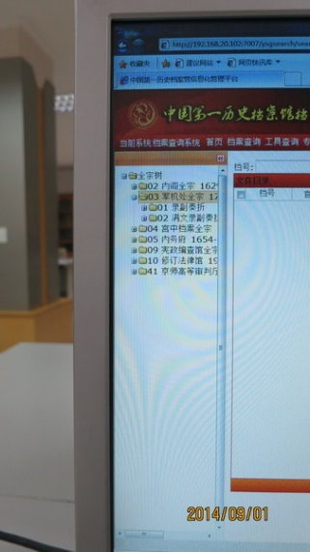
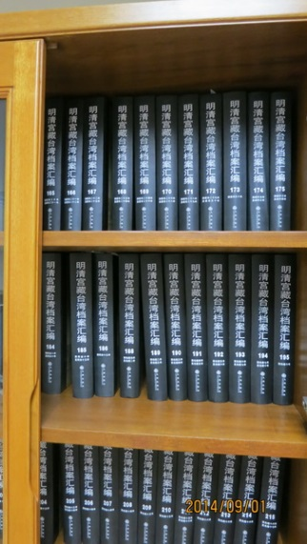
圖13. 副館長李國榮先生（左）與參訪人員 圖14. 一史館展示皇史晟庫存檔案櫃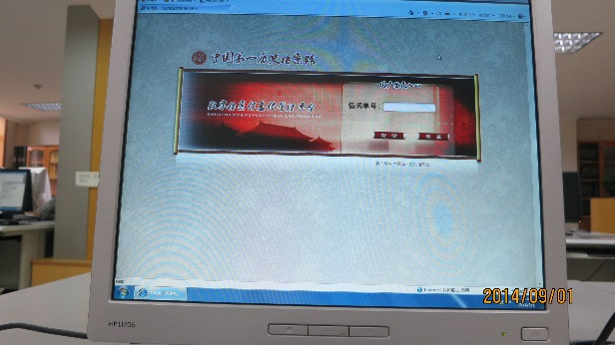
圖15. 一史館館內應用之數位資料庫
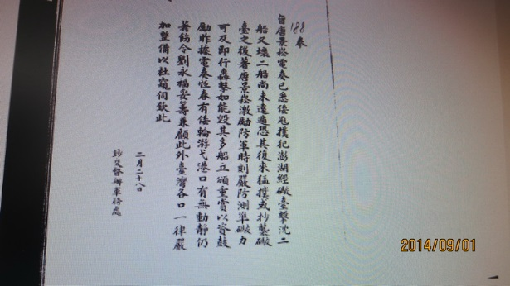
圖16. 資料庫內容 圖17. 臺灣檔案出版品

圖18. 一史館數位資料庫查找內容結果

中國國家圖書館
中國國家圖書館，前身是原於1912年開館的京師圖書館，40年代之後一度稱為國立北京圖書館。現在位於白石橋路的主體總館，曾在80年代獲選為北京十大建築，而其中驚人的館藏文獻，包括各種書籍報刊、歷史文獻、金石拓片、抄本古籍、學術論文、音像製品與寄藏資料等，高達2700萬冊，。然而，在2011年本館團隊前來訪問時，國家圖書館就開始大規模搬遷動作，許多珍貴輿圖文物都進入裝箱程序，並暫存在天津街的古籍館中。
中國國家圖書館的古籍館，所在位置在北京西城區中南海對面。30年代曾是遠東地區最先進的圖書館之一。此回我們前來，國家圖書館的搬遷作業仍然進行中，我們從博物館工作人員研究整理所在的辦公室當中，滿佈成疊成卷的地圖文獻，還是能夠察覺博物館搬遷工程過程中的艱辛與混亂。
這回我們則與古籍部的研究員們，有所進一步交流。他們詳述館內與臺灣相關的輿圖，也針對其藏品「大清萬年一統地理全圖」的版本類型、裝幀手法、修復過程與海外存有之副本等細節，逐一解釋；針對館藏清代繪製的中國地圖，與臺灣相關的部分，也針對圖注內容與實用價值，一一舉例說明。
該館研究人員並協助安排參觀國家典籍博物館試營運期間的展覽——「國家圖書館館藏精品大展」，並協助介紹導覽，故得以見到中國國家圖書館所藏之豐富輿圖資料：康熙年間的「福建臺灣地理全圖」、「天下九邊分野人跡全圖」與「大清萬年一統地理全圖」等重要且珍稀少見的地圖精品，在圖書館裡經過輿圖組、金石組、修復組人員的齊力合作進行考究，也呈現不同視野的詮釋。這些輿圖，所除透顯出中國人的地理觀念，對世界的認知模式，與獨特的表現手法，還可以能夠用歷史、美學與社會文化的標準來詳加分析理解。
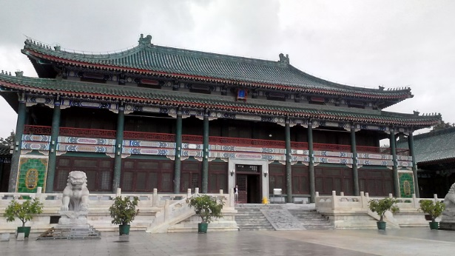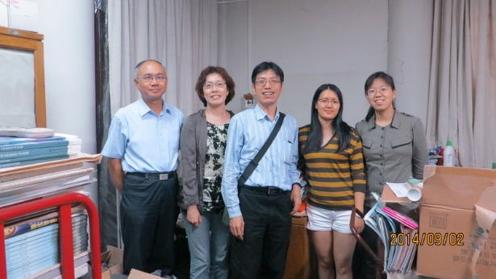
圖19. 國家圖書館古籍部所在地（即將搬遷） 圖20. 研究員鮑國強教授（左）等受訪合影
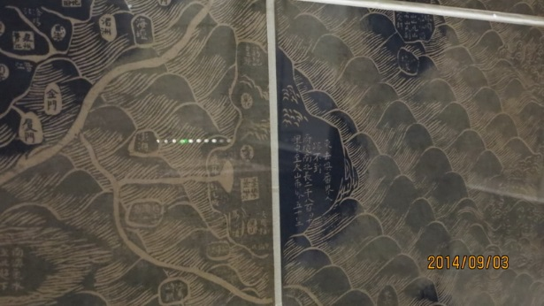 圖21.國家圖書館藏大清一統輿圖中的臺灣部份

北京大學圖書館
位於北京大學圖書館，前身是為京師大學堂的藏書閣，於1898年成立。直到辛亥革命之後，才改為北京大學圖書館，且為中國最早新型圖書館之一。
早在京師大學堂時，由梁啟超所起草的成立章程，便清楚提及：「今設一大藏書樓，廣集中西要籍，以供士林瀏覽，以廣天下風氣」，所以早在創立時，便定義無論是規劃藏書的內容，還是預設讀者的範圍，都是迥異於傳統藏書系統，且還含括今現代圖書館管理的功能。北京大學圖書館，自是館藏豐富，且多位歷史聞人，如毛澤東、李大釗、章士釗、顧頡剛、蔡元培、蔣夢麟、胡適等人皆曾在此圖書館任職，留下不少令人神往的佳話。除了超過千萬冊的文獻資源，近來也大量購得各類資料庫、電子圖書與多媒體資源，方便學生、民眾使用。館藏當中以150萬冊中文古籍為學界所矚目，當中有相當數量是五到十八世紀的珍品。然而還有許多金石拓片，外文善本與名家手稿，而成為北大圖書館的重要特色。
在北京大學歷史系的李孝聰、趙世瑜教授的陪同下，我們得以進入北京大學圖書館古籍閱覽室。李孝聰老師曾任北京大學歷史地理與研究中心的主任，是享譽國際的歷史地理學、古地圖、城市研究的專家；而趙世瑜教授，則是曾擔任過本館走入歷史田野工作坊的講授學者，專擅領域為民間文化與民俗學。圖書館古籍部館員親切地預備與臺灣相關的書籍，介紹館藏的清代地圖特色與相關數位化工作，也引領我們使用館內已經進行數位化的輿圖資料庫，進行檢索，查詢與臺灣相關的地圖資訊，查找到部分19世紀末，20世紀初與臺灣相關之如臺灣府圖、臺灣輿圖、中國水道圖等。我們同時也觀察到該校圖書館，具有專業修復等典藏技術的能力，無論是擅長整飭紙質物件的老匠師，或者運用科技裝幀技巧的年輕一輩，同在古籍室的為館內的珍寶努力。
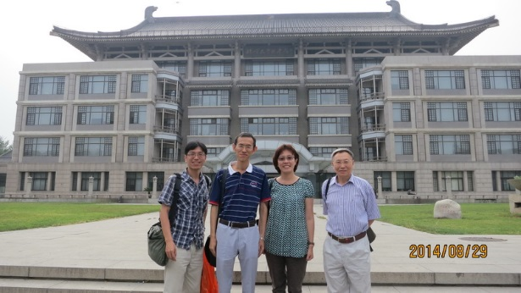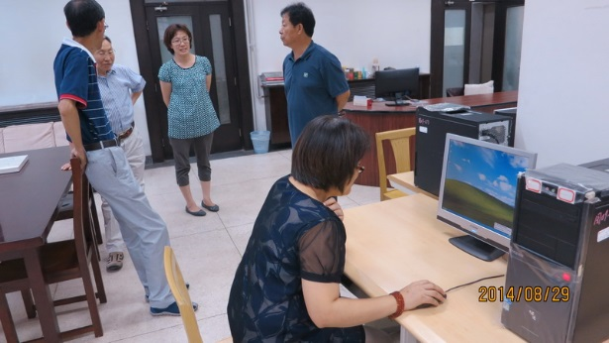
圖22. 李孝聰（右一）、趙世瑜（右三）兩位教授與參訪人員於北大圖書館前合影
圖23. 詢問圖書館特藏工作人員，討論輿圖數位資料庫使用情形
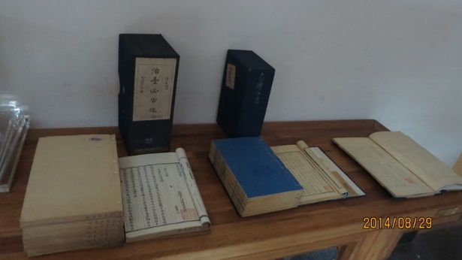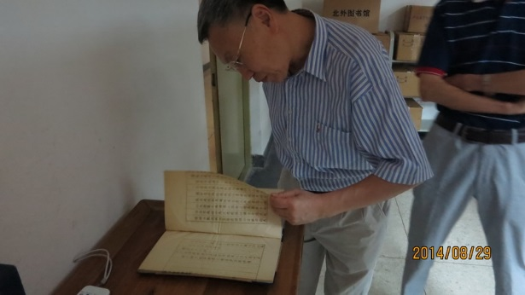
圖24. 館方準備的臺灣文獻資料 圖25. 李孝聰教授翻閱臺灣文獻資料

北京師範大學圖書館
北京師範大學圖書館，也曾經是屬於京師大學堂的一部份，原屬師範館，1902年成立。1917年，正式成為「北京高等師範學校圖書館」，原先有南新華街的校本部、輔仁大學分館與北太平庄校區。1989年，在香港邵逸夫捐資之下，又成立當下所在的新館，配合各門系所師生使用。
該校的圖書藏量也高達440萬冊，而各類型館藏資料庫也十分齊備。師範大學由於是培育教師的主要機構，教學重點也多在文理學科，所以該圖書館各年級、各類學校學科、評量活動的教科書史料，收藏非常完整豐富，也成為重點特色之一。在該校近代史研究學者林輝鋒陪同下，在圖書館詢問早年輿圖的收藏情況。在林輝鋒教授的領導，我們則參觀了圖書館裡完整整理、資料齊備的教科書收藏。
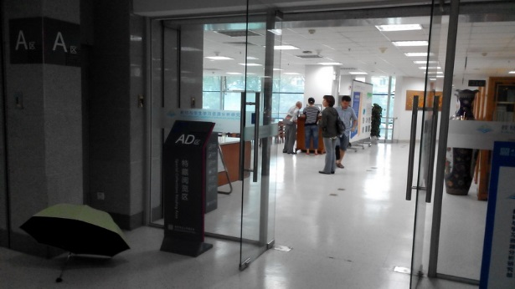 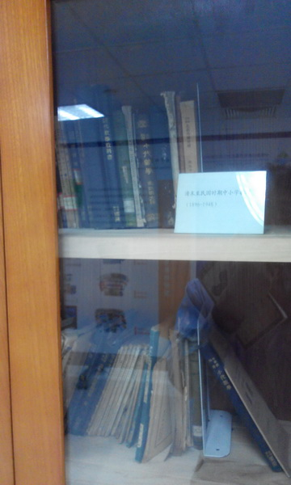圖26. 北京師大圖書館特藏室 圖27. 館藏教育史料收藏情形

館舍參訪與交流
除了前述的北京國家博物館、國家圖書館中國人民革命軍事博物館之外，本行一併參訪北京地區之首都博物館、國家典籍博物館，以及瀋陽的九一八事件歷史博物館與遼寧省博物館等館舍。圖書館則有大連圖書館與遼寧省圖書館，這些館舍其實也都兼有典藏、展示與研究的功能。

首都博物館
作為1960年代之前進行籌備，1980年代成立於北京孔廟舊址的首都博物館，真正進行現代化博物館營運，是要到2006年才正式開放。
該館的常設展：除了有「古都北京•歷史文化篇」，還有「京城舊事——老北京民俗展」。「古都北京•歷史文化篇」是首都博物館非常耀眼的展示核心，雖然實際上展覽空間、規模不大，但是以極為豐富的小件文物與精簡文字說明，準確地表現北京世變下的多元文化，及不斷演進的京城發展史。在展覽的外圍，甚至以世界文化史的進程，與北京城大事記，進行對話，提供大眾更豐富的視野。而另外的小型常設展：「京城舊事——老北京民俗展」，則是以洞房花燭美姻緣、降龍誕鳳添人丁、古稀大壽福如海、爆竹辭歲迎新春、老北京的生活、京劇，6個單元來處理北京的民風民俗，從結婚、家族發展與延續，胡同街巷裡的生活劇目，則是以提供娛樂、求知啟智的目的，來進行策展的動機，讓大眾一步入展廳，就如同鑽進胡同場景裡，體察到老北京滿滿「文化味兒」的民俗情境。
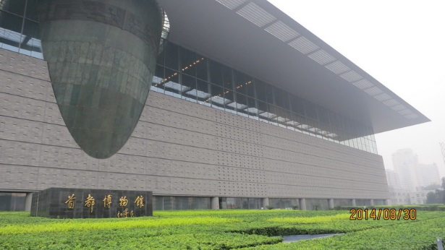 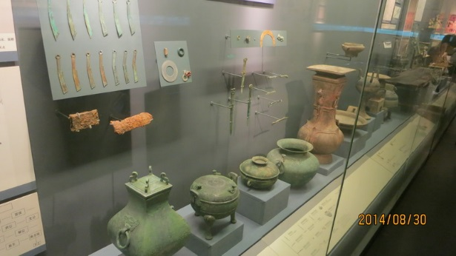圖28. 首都博物館外觀 圖29. 展示青銅器文物
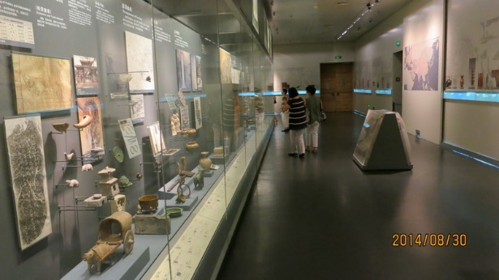 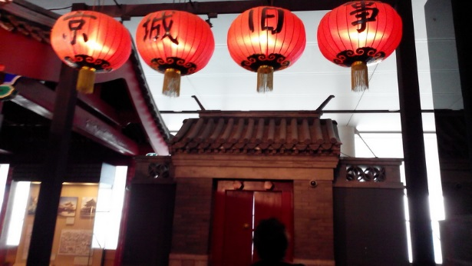圖30. 首都博物館常設展展示內容 圖31. 位於5樓的常設展「京城舊事」
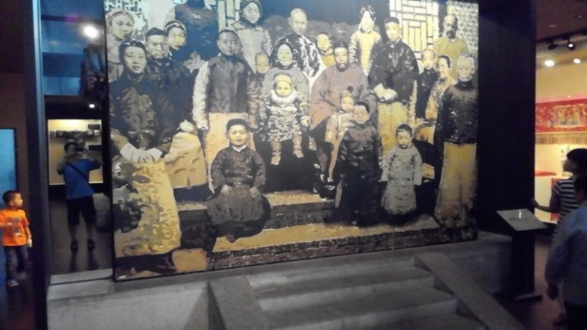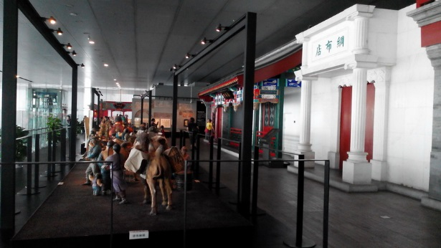
圖32. 京城舊事展示一隅 圖33. 京城舊事的人偶造景展示

國家典籍博物館
中國國家圖書館這回將精彩珍貴的館藏提撥出來作為展示，並且於總館南區成立國家級的「典籍博物館」，博物館在2012年掛牌成立，2014年8月起試營運，作為典籍文物的研究、收藏、展示中心。由於在行前仍未正式開設，透過國家圖書館的連繫，方能訪視與記錄，得以考察這座全新落成，擔負文化交流、民眾教育與休閒的嶄新博物館，可說是此行額外的收穫。
館內有10個展廳，以「國家圖書館館藏精品大展」作為開館首檔特展，展示了中國國家圖書館館藏古籍特藏精品，包括甲骨文、金石拓片、敦煌文獻遺書、樣式雷圖檔（各地名勝建築之圖繪製圖紙）、輿圖精品、各朝善本古籍、少數民族文字古籍、西文善本、近現代名家手稿等。
我們將重心放在輿圖部分：名為「咫尺天下──國家圖書館館藏輿圖珍品展」。國圖館藏本來就以明清繪本地圖為主，後來有大規模地收集宋元明清各時期的古舊地圖，這回展出的不但有明清時期，還包括國外繪製的地圖，有極高的研究價值。整個展覽分為九大單元「天圓地方，五洲縮尺：世界地圖」、「錦繡河山，天下唯一：國家地圖」、「行省布政，家國拱衛：省區地圖」、「九衢三市，天人節點：城市地圖」、「巍峨靈動，山明水秀：山川地圖」、「海納百川，有容乃大：海洋地圖」、「無聲詩篇，立體畫作：園林地圖」、「阡陌縱橫，水路通達：交通地圖」「宅茲人居，地靈人傑：族姓地圖」。
展覽中所含以各時期、各區域與各種類不同型制古地圖，讓人更多瞭解當時歷史地理概況，或重新認知國家疆域版圖，或理解早期城市的城廓街巷佈局，運用形象畫法描繪的山川樣貌，以表現海防意識，來面向世界的心情，用政治、文化的角度觀看園林庭院等人文景觀，反映地域往來、經貿流通的地圖，這些輿地圖集，記錄了過去家國山河的印象圖貌，表現承載了某個時空下，某地的文化、社會、經濟的面向。這回所展出的中國與各地輿圖，真的讓人折服國圖豐沛博大的優質典藏，也讓人驚覺古地圖在文化研究領域裡的重要位置，我們也在該批輿圖資料，發現多幅與臺灣相關的地圖。如：省區行政劃分，彩繪本的「福建輿圖」與「福建臺灣地理全圖」，海防功用的「盛朝七省沿海圖」與「海國聞見錄」等。
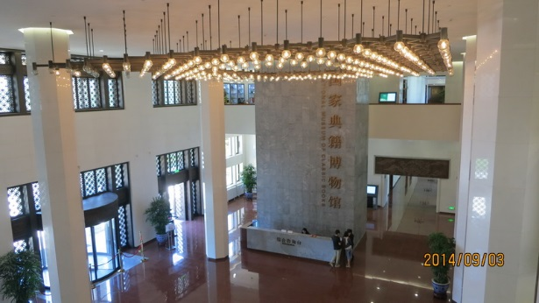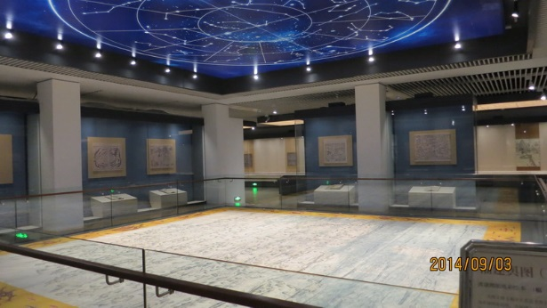
圖34. 試營運中的國家典籍博物館大廳 圖35. 咫尺天下輿圖展中的「福建輿圖」展廳
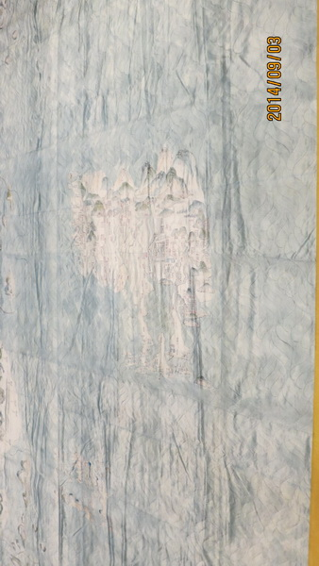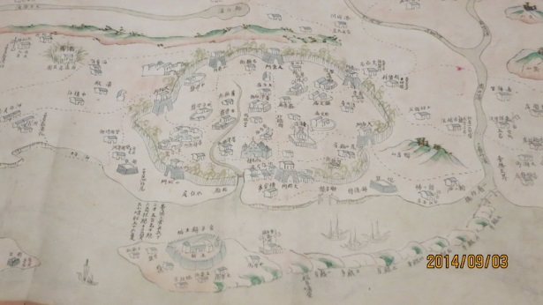
圖36. 福建輿圖中的臺灣部份特寫 圖37. 展示「福建沿海圖卷」中的臺南一帶

大連圖書館
大連圖書館的前身，是建於1907年的南滿洲鐵道株式會社，即是位於現在的大連市魯迅路分館，1981年更名為「大連圖書館」，經過陸續改建搬遷，則在1990年確立在現今的白雲山主館，1999年改擴建。我們從事前得知該館保有大量南滿鐵道株式會社所遺留下來的資料，包含文獻、書籍和輿圖。
但直到前往主館與該館古籍部主任見面，才得知豐富的南滿鐵路所遺留下來的資料，迄今仍是厚厚數本老舊紙本資料，也僅能藉著翻看查閱，進行臺灣或歷史相關的查詢。我們嘗試抄錄部分與臺灣相關資料，有：滿洲國的外交經過、滿洲歌曲、滿洲紀行、地誌、教育、產業等，仍限於規章，未能實際進入書庫翻閱。但也由於聽說該館收藏多早期地圖與地理古籍，但該館以沒有整飭為由，謝絕我們進一步瞭解參觀，而該館早年曾經整理過館藏地圖，編輯出版有《中國古地圖精選》一書，讓我們能大致掌握該館與臺灣相關的輿圖，如「大明九邊萬國人跡路成全圖」、「地球全圖」與「福建沿海圖」。
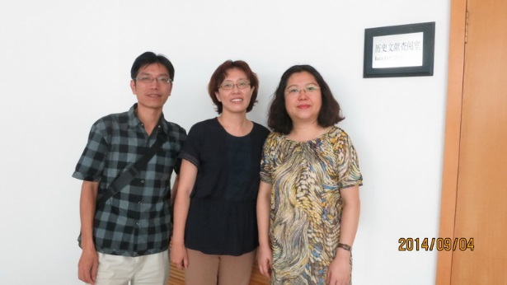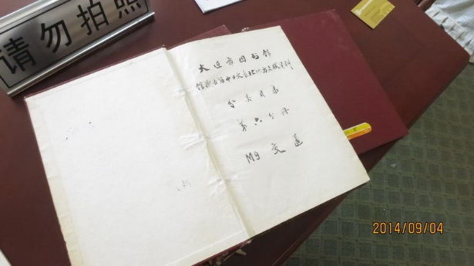
圖38. 古籍部主任（右一）與參訪人員合影 圖39. 現場供翻閱的滿洲國相關文獻目錄
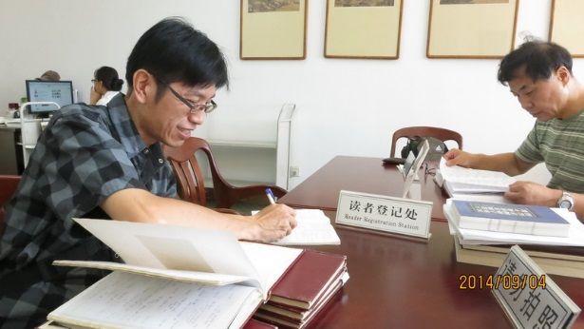 圖40.相關文獻目錄需抄錄調借，使用仍有限制

北京社科院近代史圖書館
北京社科院近代史研究所臺灣史研究中心為2002年成立，是該院為推動、組織臺灣史的學術研究，也與台港澳地區學者多所交流，我們在李細珠主任、程朝云研究員介紹下，瞭解了該中心的近期各項學術工作項目，除了非常積極大量地收集臺灣出版圖文資料、他們對於臺灣許多研究機構、學術單位，也都積極走訪拜會，該中心以「臺灣史研究中心叢刊」來實際進行原創成果累積，包含完成臺灣歷史研究階段性的通史成果：《臺灣史稿》與《臺灣歷史研究》，還有運用多種理論方法，重新檢視日本殖民時期、光復與重建戰後臺灣史，層面含括政治、經濟、社會、教育等，也多次舉辦研討會，關照如海峽兩岸歷史研究現狀、紀念光復60週年、紀念林獻堂、蔣渭水及其時代，與臺灣殖民地研究之等議題之相關研討會；我們也參觀了近史所小而精實，研究取向的圖書室。
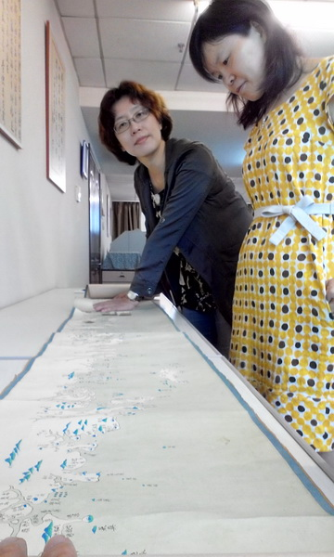
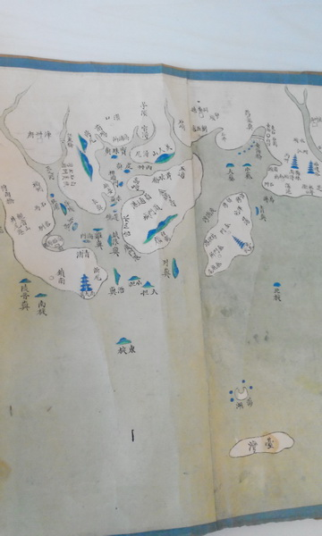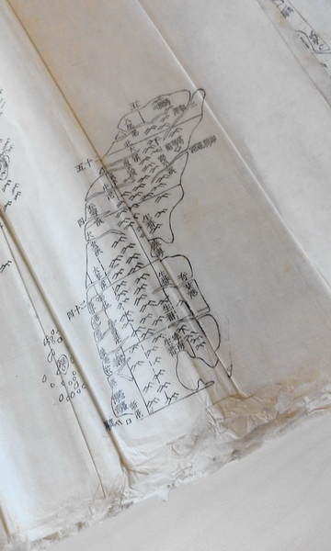
圖41.42.43. 近代史圖書館藏有臺灣相關輿圖原件，相關資料仍未數位化，需現場調閱原件觀看

遼寧省圖書館
前身為東北圖書館，於1947年籌建，1949年曾哈爾濱遷至瀋陽，於1955年改名為遼寧省圖書館。現有館藏近500萬冊，而古籍藏書也有超過60萬之多，包括宋元善本、刻本。而以東北地方文獻，有關滿族、清朝與偽滿洲國時期的資料，做為館藏最大特色。圖書館本身就重視研究、典藏工作，接待我們的研究員，便是長期與臺灣學界研究滿洲國的學者，對於地方口述歷史，有深入的探討。由於館內收藏空間有限，在近期內也將有搬遷新館之計畫，整個書庫都在半下架整理的狀況。而許多早期館藏物件，仍以過去卡片索引的方法進行檢索，也就是文物整理的速度，來不及跟上數位管理的腳步。我們在圖書館公告欄上，發現該館近期推廣跟甲午戰爭相關的講座。
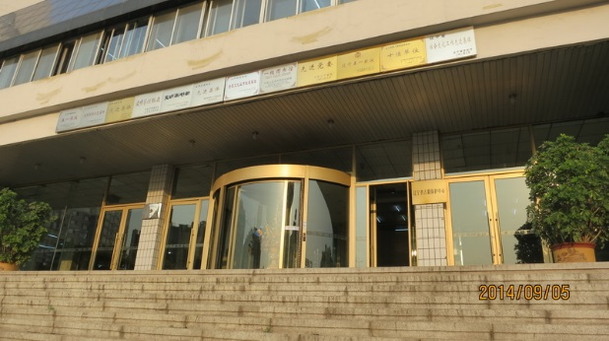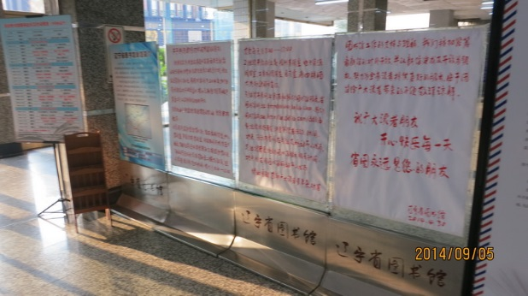
圖44. 遼寧省圖書館外觀(即將遷徙) 圖45. 遼寧省圖書館大廳公告欄

遼寧省博物館
遼寧省博物館，前身分別為偽滿國立中央博物館奉天分館（1933），以及國立瀋陽博物院文物館（1946），直到1949年，以東北博物館為名擴充館藏，是戰後第一座成立的博物館。2009年，通過國家文物局評定，納入國家級博物館之列。館藏有12萬件，收藏以遼寧地區考古出土的，以及歷來所收藏整理的歷史藝術類文物為主，有銅器、陶瓷、書畫、貨幣、絲繡與玉器等。常設展「遼河文明展」，歷經8年籌備設計，運用5個展廳，分別展出：文明曙光、商周北土、華夏統一、契丹王朝、滿族崛起。
由於館藏文物相當程度來自遼寧當地的考古挖掘，也多為90年代之後啟動的文資保存研究計畫，許多品項良好的青銅器、玉器等文物展出與考古過程中，各類物質研究的細緻成果，實則經由陳述遼河文明進程，而呈現出東北地域特色。該館的展示手法，除了豐富的館藏陳列之外，也嘗試將考古挖掘的場景，進行還原或縮小複製，策展過程中也將考古工程的浩大與珍寶遺存的收穫，與文物解說，同置於展版上，佐以多媒體觸控裝置進行展示。
遼博雖然是以遼寧地區的歷史文物為主，但在博物館推廣、友善服務方面十分著力。除了定時導覽講解、老弱殘疾人士的協助之外，對於兒童的課外教育、小小志工的培訓活動，都能感受到他們在規劃營運上的用心。
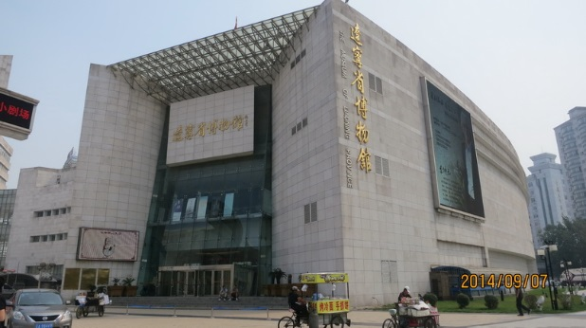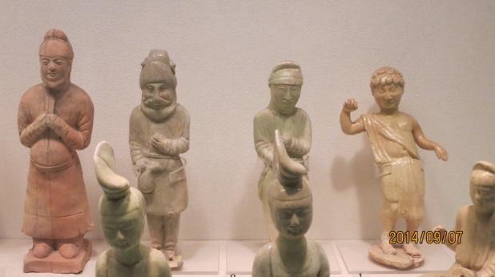
圖46. 遼寧省博物館外觀 圖47. 遼寧省博展示之玉器與陶器
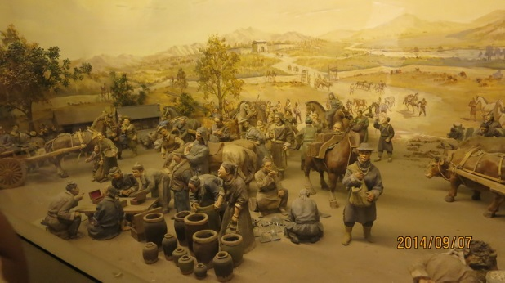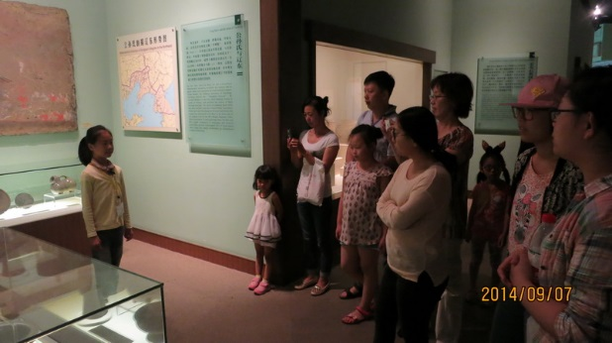
圖48. 遼寧省博展示之歷史場景塑像 圖49. 遼寧省博的兒童解說志工

瀋陽臺灣人後裔口述訪談
本次進行瀋陽地方臺灣人後裔的尋找與訪查。我們在臺灣透過相關人士，聯繫到滿洲國時期，前去東北的臺人後代，透過分別的口述訪談，瞭解1930-50年代，臺人在東北的從政、從商、活動等生活面貌，而他們也經由分享自身書寫記錄或出版家族故事，試圖讓我們更多理解臺人在海外活動的各樣遭遇。
記述內容簡要如下：
- 關於滿洲國的研究，過去中研院臺史所許雪姬教授〈是勤王還是叛國──「滿洲國」外交部總長謝介石的一生及其認同〉等研究、清華大學臺灣文學所柳書琴教授，分別以日治時期於滿洲國或是從政、習醫、任公職、從商，或攜家帶眷，或獨身前往的臺人經歷，或者研究滿洲國時期的比較文學與藝文生態，做過深入且精闢的研究。這回前來訪問臺人後裔，便是沿著這樣的研究脈絡，並在遼寧圖書館的研究員引領下，分別與謝輝、蔡本勇與吳慶元先生接觸，有著比較深入詳細的面談，焦點除了家族歷史，也放在30-40年代臺人的生活史相關。
- 謝輝先生，是滿洲國外交部總長謝介石之嫡系曾孫。對於出身政治家庭，面對曾經是成功臺人海外發展順遂楷模的謝介石，早年參與張勳復辟，奔走於清遜帝溥儀門下經過，一輩子個人國籍由大清，轉而入日本籍、中華民國籍、滿洲「國」籍，最後則為中華人民共和國身份，這樣大不同的國族身分轉換，針對這些苦難遭遇多所分享。除了為自己曾祖父被冠上「漢奸」一事，竭力平反，也從許多細節當中，嘗試為親人的歷史定位辯護。而對於自己因臺人出身，自我與家人在生命史過程當中所面臨的文革苦難、階級鬥爭打壓。過程中也多旁述其曾祖母，臺灣著名女詩人王香蟬的生平過往，與日常生活種種臺灣禮俗經驗的觀察，以及近來訪台至新竹地區尋訪親人下落的臺灣經驗。
- 蔡本勇先生原籍為臺中梧棲，彰化基督教醫院從事醫護工作出身的父母，歷經戰爭洗禮，來到異鄉大連，在同為殖民地城市裡，戀愛、成婚、工作打拼等重新展開艱苦新生活的過程。
- 吳慶元先生則原籍臺南將軍，分享了家族遷移中國瀋陽的過程。而幼時記憶裡，從臺南移居東北的家中阿嬤與父母，則是保留閩南話的鄉音，與臺南的起居生活習慣。
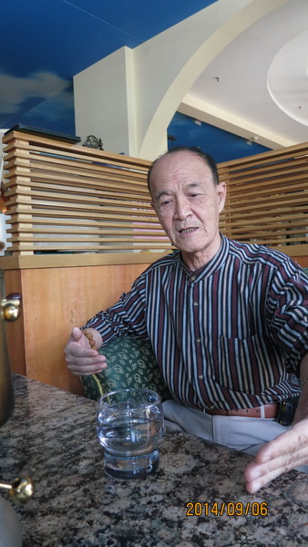
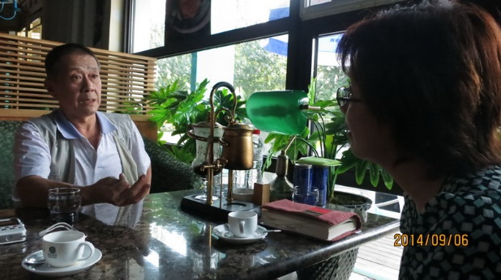
圖51.蔡本勇先生訪談情形
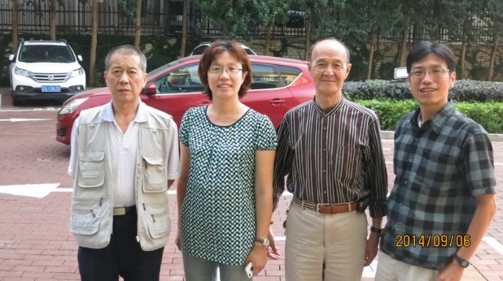
圖50. 謝輝先生受訪神情
圖52.謝輝（右二）、蔡本勇（左一）與訪談人員合影

參、參訪心得（或主要發現）
此次進行「北京及東北地區有關臺灣重要歷史資料調查與收集計畫」，參訪心得如下：

理解北京等地臺灣相關輿圖與文獻資料收藏狀況
本次針對北京臺灣資料的收集，有了較前次的進展。部分與臺灣相關的輿圖資料，也在走訪過國家圖書館、國家博物館，以及第一歷史檔案館之後，包含明清臺灣相關皇室奏摺資料、涉及甲午戰爭等部分館藏，幸得以窺見確認。但還有些資料，卻不得見於展間，文物庫房、或者資料數據庫。大陸近年來大規模的文物普查，大量地方珍貴的文物，匯整於中央或北京相關館舍。尤其這些年臺灣史料，似乎為大陸官方重點收集整理的對象，尤其輿圖一類資料。一旦面對普查工作結束，於是整飭文物、上架管理的典藏工作，便翻天覆地展開，遇上我們想要詢問、探看，時常無法如願查考到相關結果。

需注意兩岸文獻、輿圖題名之差異
調查關於大陸博物館、檔案館所收集典藏的珍貴資料，海峽兩岸的歷史、地理研究，在文獻、輿圖題名部分，有些出入。當使用資料庫搜尋時，每每我們在展示圖錄、或參考書籍上，實際見到的地圖，深入考察時便能發現，許多物件題名與解釋都不一致，這也於查找過程中，造成許多不便與誤解。然而我們在國家圖書館所見到各類如世界、國家、交通、海洋、城市等多種功能的古地圖，假如能以實質研究之名，加以收集整理利用，重新以臺灣角度，位置，或演繹手法，也能夠為當今的臺灣學術參考、或者審美意義上，做更多元的詮釋。

針對圖書館、檔案館、博物館的多元議題與新視野
我們走訪了當地一些。除了見識到北京、瀋陽大型圖書館、檔案館與博物館驚人館藏之外，也更多理解他們在文物典藏、展示與館藏研究所衍生、營運的領域。即便做為民眾經常使用的圖書館與檔案館，除了逐漸朝向數位化、且兼顧便民的原則來推動，讓這些史料文獻，能夠進一步被運用。在展示運用上，也開始試圖多方的進行，或與他館和其他企業界來配合。但在館內設置基本陳列，便是我們所謂「常設展」的概念，大陸地區對於歷史展示，靠著大規模驚人優質品項的文物展示，卻仍以偏向強勢單向的知識輸出，少與觀眾的活潑互動。

針對大陸臺人後代口述歷史的可行性
本次考察大陸，走訪過去滿洲國之瀋陽地區，並與臺人後代見面與進行訪談，藉由訪問東北地方的臺人後裔，可以進一步理解當年臺人的生活背景，這些流散在外臺灣人，有從政經商、有學生、有行醫等等，串連他們的片段記憶、家族故事與生命史，可能是值得進一步收集與整理，對於30年代海外活動之臺灣常民研究，可以提供另一種視野與敘事觀點。

博物館對於大陸文化資源的收集與分享
本次是針對北京、東北地區官方的圖書館、博物館與檔案館進行收集臺灣相關的歷史文獻、輿圖資料。

規劃面
- 兩岸相關學術機構團體，共同討論運用相關歷史主題、單元議題，共同將相關連的實體文物、圖書文獻與輿圖做一各式功用、類別的整理蒐羅與文化專題的細節分析。
- 在整理收集與臺灣相關的文物與史料之時，除了著手進行物質研究部分，對於文物題名、數位典藏的實質管理部分，或可以藉此審訂確認。
- 除了原訂的學術機關訪查，也可以深度瞭解大陸臺灣研究的進程與現況，與相關領域的學界研究人員進行互動，尤其年輕一代，運用相關文化資源，共同就雷同的課題，相互分享研究成果，並嘗試開啟對話。

執行面
- 從學術研究的觀點出發，這些檔案館、博物館與圖書館，實際上的質量兼美的豐沛典藏，是否能夠因應博物館的需求，以互信原則，進行複製，豐富館藏資源，且成為研究資源平台的內容。
- 在兩岸合作收集整理臺灣相關的史料、圖資，追索、確定各項文物來源，奠基這些相關物件的基礎知識，也將大大提供、更新臺灣研究的視野。相較於大陸臺灣研究，積極來台收集圖書、文獻資料，我們也應該多方瞭解他們的現況
- 為了促進兩岸對於臺灣研究的廣度交流，兩岸可以嘗試合作策劃相關展示，或合辦工作坊、講座論壇或研討會等，進行相關歷史議題的討論與文獻解讀之經驗分享。

效益面
- 博物館透過更細度調查，與系統收集大陸北方的圖書館、博物館等收藏，累積更多元的文獻材料，完備明清以降臺灣相關輿圖、文獻資料的典藏，可供展示多元使用，嘉惠更多海內外更廣大的研究者與吸引民眾前來學習觀賞。
- 兩岸機構以進行各類展覽合作，拓寬民眾文化交流的管道，或者透過學術性質的工作坊、專題研討會與講座等方式交流，可以深度瞭解雙方研究現況與相關物質研究、文物收藏、詮釋的情形，展開後續實質的發展與合作機會。

與我國相關政策之比較分析
- 走訪之如中國國家博物館、遼寧博物館，都有強大的研究團隊，甚至館內部便有考古工作小組，所以近十幾年積累大量新石器以降質量兼具的收藏，在展示上也都呈顯這些基礎工作的過程與成果；而就連中國國家圖書館則是長期因應金石拓片、輿圖、善本古籍、少數民族的古籍資料、敦煌遺卷、現當代名家手稿等的收藏豐富，館內且有專職研究、展示工作的策展團隊，而今另外成立典籍博物館，這樣的營運策略，十分值得我們思考，不單豐富、活化圖書館、博物館的館藏，同時也在現實層面上，擴大現有圖書館博物館社會教育的功能，與對於文化資產工作積極營運的視野。
- 臺史博的常設展中著重將口述歷史的內容，以知識教育的多元角度，藉由多媒體設備置於展場，引導參觀的大眾能在展場四處，與展示架構中瞭解相關的故人舊事，這種展示手法，大陸則較少見；而針對北京軍事革命博物館、瀋陽九一八歷史紀念館這類博物館，多半則是透過短片，將整個展的展是的精神主軸作為單一的發聲顯影，也強化各項軍容裝備收藏，甚至以展示恫嚇觀眾，其背後的國家意識與銘刻民族記憶的傷痛，比起綜合型的歷史博物館，似乎吸引更多來訪觀眾，這樣建立威權特色的營運手法，其背後所揭露的國族、認同問題，也很值得我們思考留意。
- 面對中國這幾年發達快速，各地博物館事業無不大興土木，建設新館、移地搬家，也幾乎都是拔地而起的恢弘氣派。但此行走訪幾個北京、瀋陽地方的大型綜合博物館，查找詢問幾項相關文物的過程中，從中理解部分館舍無法對藏品管理維護問題，有所具體規範，也缺乏相關從業人員的監督機制，也沒有藏品取用、註銷等相關步驟規定，甚至提出彈性的文物管理因應策略。倘若國家沒有大有為，且周延完備的博物館發展理念，並貫徹到地方社會的文化政策，那便有可能在一般地方上成為較保守，且功能未顯周延的館舍，文資工作則容易疏漏，這真可讓我們引以為鑑。

肆、建議事項
此回赴大陸考察調查相關臺灣的資料，有關立即可行建議事項總結如下：

規劃大陸北方臺灣文獻資料徵集工作
對於本館過去未曾實際就研究資源接觸過的幾個相關館舍，試圖接觸瞭解與掌握其與臺灣相關的文獻、史料與輿圖，俾利未來博物館各項研究、規劃展示業務所需。我們從走訪中國國家圖書館，國家博物館、第一歷史檔案館、北京大學圖書館等處，大致瞭解了部分與臺灣相關的史料、輿圖訊息所在，未來也將試圖進行實質研究訊息的交流。這些收藏在大陸北方的文獻資料是值得進一步訪查、收集或整理，透過研究、展示領域的交流，絕對可以對於清代臺灣的研究提供另一種視野與觀點。

博物館歷史展示的省思
作為現代之知識創造、傳播的推手，當代博物館不僅具有研究、典藏、教育、展示的基本功能，同時成為個人終身學習的要處與休閒所在，也可以是文化地景的標的，成為主導文化形象的重要機構，但博物館是否有可能為多元社會，開闢出實質的大眾領域思考，掌握公共議題或者關注社會記憶、認同等討論。此行走訪北京、瀋陽地區綜合性的博物館，在全球化的腳步中，一些重要的歷史敘事上，策展團隊展示選擇的手法，與呈現的視覺效果，讓我們更多體察哪裡有重構的成分，哪個環節並未準備好對話，或說不打算嘗試回應。
大陸博物館當中許多常見如「勿忘悲痛」、「記取教訓」這類的展示訊息，或激情的圖示影像，究竟召喚了怎樣的民眾思維與人民意識，還是僅成為官方政策的引領者，或者形成社會的訓誡權威。面對臺灣多元社會發展，且重視庶民經驗的我們，對於博物館實際功能，與敘事角度與詮釋，如何激發民眾想像創造力，思索自身，體驗歷史，而不是僅僅用來迎合打動觀眾、療癒觀眾，令其感到敬畏，這樣的理念，或者可以更多地引以為鏡、為誡。

口述歷史資料的運用
口述歷史對於本館的研究、展示，向來是看重、謹慎運用且有效推廣的史料收集方式。本次參訪大陸博物館等，也嘗試與滿洲國時期的臺人家屬、後裔有進一步的交流。即便過去不少臺灣史、臺灣文學的研究學者都曾經提供經驗，供我們理解記錄做為參考。然而，經歷過中國文化大革命等等巨大世變，而於生命史上產生中重大影響的他們，在訪談過程中，他們口述的內容，除呈現當時臺人處境與生活經驗，讓人十分感動之外，要如何陪同回溯已逝親人的記憶，擺脫個人顧慮，進一步詢問、確認他們特定生計、教育與社交等移民中國經驗，則得因事、因人調整細談，變成我們最大的挑戰。

參考中國國家博物館官方網站，http://www.chnmuseum.cn/tabid/40/Default.aspx
參考自《復興之路》，中國國家博物館編，文物出版社，2013
參考自《文物裡的古代中國》上中下，中國國家博物館編，中國社會科學研究院，2010
參考中國第一歷史檔案館官方網站，http://www.lsdag.com/
參考自《皇輿遐覽；北京大學圖書館藏清代彩繪地圖》，中國人民出版社，2008
參考首都博物館官方網站，http://www.capitalmuseum.org.cn/
參考自《京城舊事：老北京民俗展》，北京出版社，2007
參考國家典籍博物館官方網站，http://www.nlc.gov.cn/nmcb/gywm/js/
參考該館研究員鮑國強所撰該展圖說〈咫尺天下——國家圖書館館藏輿圖珍品展〉一文。
參考《中國古地圖精選》劉鎮偉主編，中國世界語出版社，1995
參考《臺灣史稿》，張海鵬、陶文釗主編，鳳凰出版社，2012
參考《臺灣歷史研究》第一輯，張海鵬、李細珠主編，社會科學文獻出版社，2013
參考遼寧省博物館官方網站，http://www.lnmuseum.com.cn/
引自中央研究員近史所集刊，2007年9月

